Obóz pływacki
Szklarska Poręba 14-23.08.2020 r.
Miejsce
Hotel sportowy położony w Karkonoszach w Szklarskiej Porębie.
Na terenie hotelu jest zlokalizowany pełnowymiarowy basen pływacki, gdzie będzie się odbywać główny trening pływacki. Oprócz tego hotel jest wyposażony w dodatkowe sale do ćwiczeń.
Ze względu na sportowy charakter hotelu, dieta jest dostosowywana do potrzeb sportowców.
Hotel zawiera pełną infrastrukturę sanitarna a uczestnicy zostaną zakwaterowani w pokojach hotelowych zgodnie z obowiązującymi zasadami.
Adres:
INTERFERIE Sport Hotel Bornit w Szklarskiej Porębie
58-580 Szklarska Poręba, ul. Mickiewicza 21
bornit@interferie.pl
Kontakt z Hotelem w sprawie rezerwacji / pobytów / ofert grupowych Tel. 75 612 17 24
Kontakt z Hotelem w pozostałych sprawach: Tel. 75 647 25 03 / 75 647 25 04 / Fax. 75 647 25 00
Uczestnicy
Dzieci i młodzież szkoły podstawowej potrafiąca pływać.
Kadra
Kierownik obozu – Diana Ignaciuk – trener II klasy i nauczyciel w-f
Opiekunowie – Mariusz Winogrodzki – trener II klasy oraz Piotr Zimecki trener II klasy i nauczyciel w-f
Transport
Pociągiem z Warszawy (zbiórka Dworzec Warszawa Centralna) do Szklarskiej Poręby. Powrót tą samą trasą.
Cel obozu
Intensywny trening pływacki w ramach przygotowań do sezonu jesiennego mający na celu przygotowanie siłowe i wytrzymałościowe a także korektę techniki pływackiej uczestników. Obóz ma na celu uzupełnienie brakujących treningów pływackich, które zostały odwołane przed wakacjami w związku z epidemią.
Dodatkowe atrakcje
Wycieczki krajoznawcze w góry i wyceczki do obiektów Szklarskiej Poręby
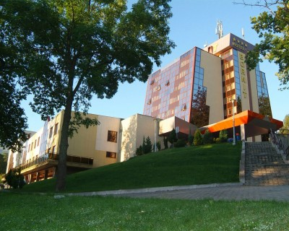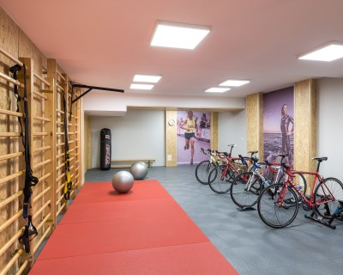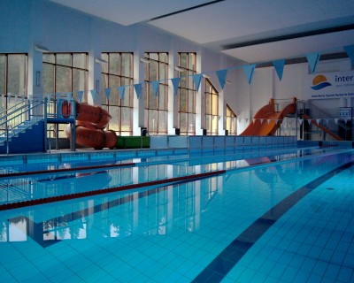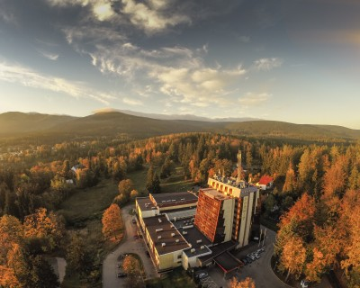
Na górze Hotel z bazą a na dole Huta szkła/Muzeum/Szlaki